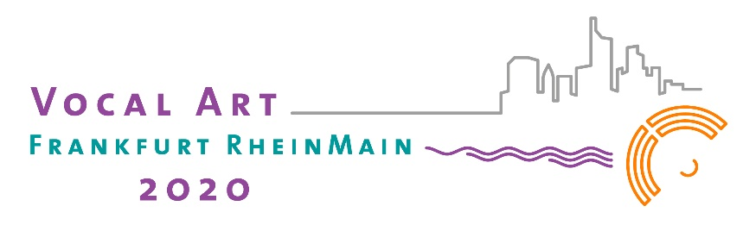
16. Oktober – 22. November

Distanz-Kunst-Kommunikation
„…dichterisch, wohnet der Mensch auf dieser Erde“
(Friedrich Hölderlin)

Beethovens Schöpfung
Sa., 17. Oktober, 20.00 Uhr, Basilika Bingen
So., 18. Oktober, 18.00 Uhr, Bergkirche Niedergründau
Mo., 19. Oktober, 20.00 Uhr, Deutschordenskirche Frankfurt am Main

Pressetext

Das noch junge Festival VOCAL ART Frankfurt RheinMain gehört zu den Klassik-Veranstaltungen in unserer Region, die trotz der Corona-Pandemie stattfinden.
Länderübergreifend in der gesamten Metropolregion Frankfurt RheinMain aktiv, ist das Festival Teil von BTHVN2020, dem umfangreichen Jubiläumsprojekt der Bundesregierung Deutschland zum Beethoven-Jahr 2020. Zur Eröffnung am Freitag, 16. Oktober, 20.00 Uhr, im Kulturforum Alzenau, wird deshalb die Beauftragte für Kultur und Medien bei der Bundeskanzlerin, Staatsministerin Prof. Monika Grütters MdB, sprechen.

Beethoven steht auch auf dem Programm der Konzerte am:
Samstag, 17. Oktober, 20. Uhr, in der Basilika Bingen,
Sonntag, 18. Oktober, 18.00 Uhr, in der Bergkirche Niedergründau, und
Montag, 19. Oktober, 20.00 Uhr, in der Deutschordenskirche Frankfurt am Main.

Zur Aufführung kommt dessen berühmtes Septett Es-Dur op. 20 und „Beethovens Schöpfung“ von Enjott Schneider, eine Komposition für Solisten, Chor und Instrumentalensemble, das sich auf Beethovens op. 20 bezieht.

Die Ausführenden sind der Süddeutsche Kammerchor unter der Leitung von Gerhard Jenemann und junge Instrumentalsolisten des MUSIC CAMPUS Frankfurt RheinMain mit der renommierten Klarinettistin Laura Ruiz Ferreres, Professorin an der Hochschule für Musik und Darstellende Kunst Frankfurt am Main.

Der MUSIC CAMPUS Frankfurt RheinMain gehört alljährlich zu den Highlights des Festivals, junge Preisträger bedeutender Wettbewerbe aus aller Welt treffen hier zusammen. In diesem Jahr konnten situationsbedingt allerdings nur in Deutschland lebende Musiker teilnehmen.

Tickets für die Veranstaltungen sind an allen üblichen Verkaufsstellen und unter
www.adticket.de erhältlich, Ticketreservierungen werden unter bellartefrm@t-online.de entgegen genommen. Weitere Informationen bietet www.vocalart-frm.de.

